**元素定位报错中iframe是什么鬼**

在不知道前端是否采用了iframe框架的时候，我们按照原来定位元素的方式去抓网页元素xpath表达式，结果发现，明明xpath表达式没有问题，在firepath上可以定位元素，但是脚本执行就是定位不到元素，死活找不到原因出在哪里。

例如，我需要定位下图中的化学药，需要点击化学药。

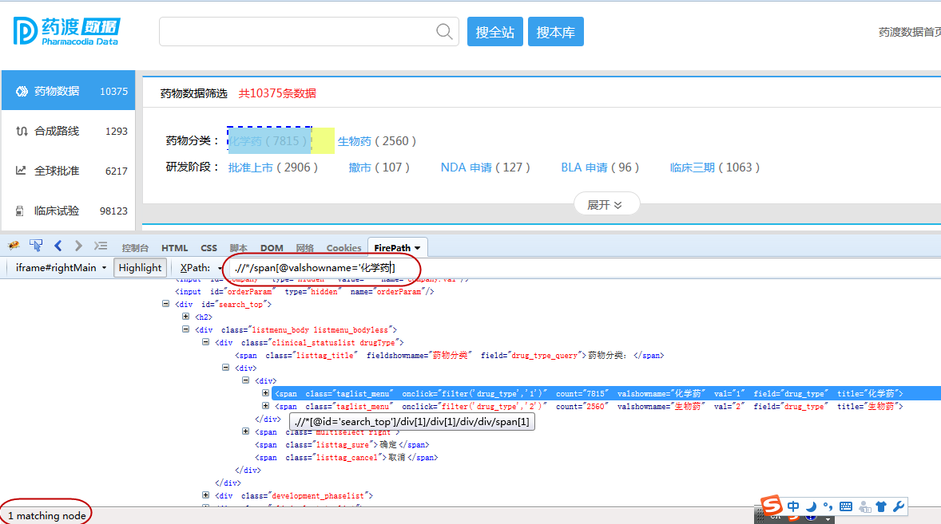

会报类似报错

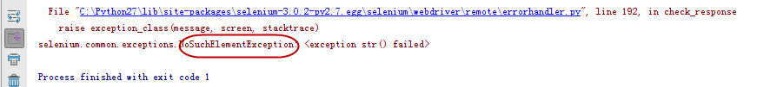

代码如下：（内部服务地址，访问不了，data.pharmacodia.com需要注册）

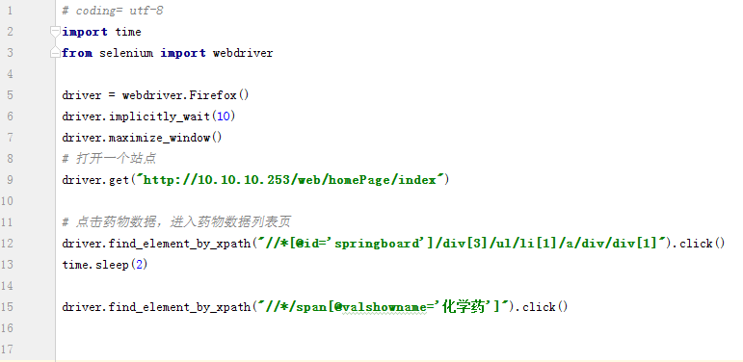

分析：

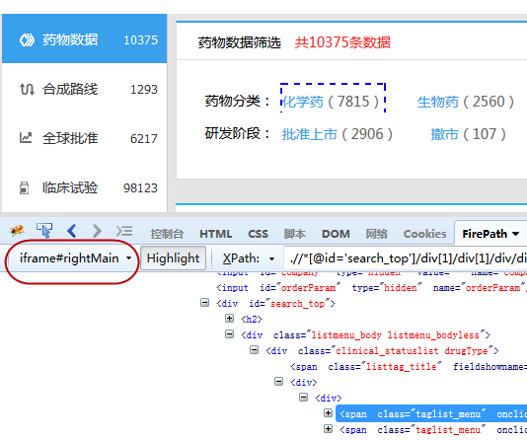

看到这个iframe没，一般这个地方是topwindow，一般没有采用iframe如下截图

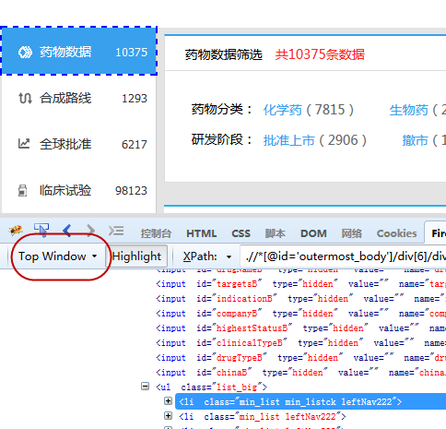

所以，应该先需要从top window层面跳转到iframe里面，然后操作iframe里面的元素，最后需要iframe跳出到top window默认窗口。

1 switch_to.frame(“frame名称或者id”)

2. 操作元素

3. switch_to.default_content()

修改后代码如下：

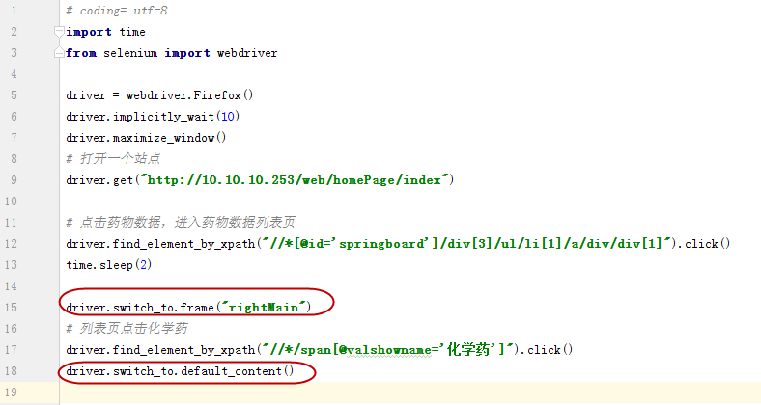

注意：

如果iframe1下嵌套iframe2，需要先跳转到iframe1，然后通过switch方法跳转到iframe2，这个时候才可以操作iframe2中的元素。